华中科技大学

毕业设计开题报告

院 系: 计算机学院
专 业: 计算机科学与技术
姓 名: 苑雪冉
学 号: U200915132
指导老师: 赵贻竹
日 期：2013年1月14日

开题报告

课题来源、目的和意义
Android是一种以Linux为基础的开放源码操作系统，主要使用于便携设备。Android操作系统最初由Andy Rubin开发，最初主要支持手机。2005年由Google收购注资，并拉拢多家制造商组成开放手机联盟开发改良，逐渐扩展到到平板电脑及其他领域上。 2010年末数据显示，仅正式推出两年的操作系统的Android已经超越称霸十年的诺基亚Symbian系统，跃居全球最受欢迎的智能手机平台。
目前移动设备发展的越来越迅速，每天的设备激活数目就达到了50万台，手机平板的使用越来越普遍，而Android软件的开发也变得越来越行。互联网行业的巨头基本都有关于Android的开发项目，同时像Motorola移动、HTC、华为更是开发基于Android操作系统的手机设备。可以看出Android的市场份额越来越大，发展前景很广阔。
在现代社会生活中，人们的工作越来越忙，生活琐事也越来越多，每天要做的事情总是很多，人们需要用一种方式来安排自己每天的生活，在移动设备发展之前，一些人选择用一个小本子或者便签贴来记录事情，或者安排自己的日常活动。但是，用小本子或者便签贴有很多不方便之处，例如，我们可能随时随地都需要记一些东西，这就需要我们随身携带一个本子，很不方便；再者，它们是死的，没有提醒功能，虽然我们可以把要做的事情写下来，但是到了一定的时间点，没有提醒，我们仍然可能会忘记。
现在，随着智能手机发展越来越迅猛，手持智能手机的人越来越多，尤其是android手机，在中国的智能手机市场占了90%的份额。人们可以利用智能手机做很多事情，发微薄，聊微信等等。在这种情况下，开发一款智能手机上的记事本，不仅实用，而且还克服了用传统方式记事的缺点，可以随时随地的记录任何信息，在生活工作中，一些重要的事情设置提醒，时间到了，手机自然会提醒我们该做什么，不用担心会忘记事情，这将大大方便人们的生活。此外，根据现在人们的生活习惯爱好，还将增加更多更实用的功能，例如分享功能，拍照功能等。
此次课题就是希望开发一款基于Android手机设备的记事本应用，方便人们的生活。另外，作为即将投身互联网行业的我们，学习最新的互联网技术是必须的。Android记事本是Android系统的基本功能，对于我们而言，开发Android记事本，可作为我们学习Android开发的入门实战，帮助我们更好的了解Android开发，掌握Android开发的基本技能，对我们将来从事相关方面的研究有很大的帮助。

国内外基本研究情况
- Android系统的发展
市场研究机构IDC发布2012年第三季度智能手机系统数据，谷歌Android系统市场占有率依然高居榜首，Q3全球智能手机出货量达1.811亿台，Android占比为75%，苹果iOS的市场份额仅为Android的1/5，Q3为14.9%。
Android系统的发展，已经由最初的1.1更新到4.1，而在最新的4.1版本中，更多更新的功能被加进来。
其中一个就是“眨眼开锁”，即需要对着手机眨眼以证明其为“真人”，避免被照片等静止图像解锁。这项新功能无疑比以前的解锁方式更加的先进和方便，当它检测到人脸的存在后，会在屏幕上显示“Blink now”，这时对着屏幕眨眼，手机就自动解锁了。
另外一个功能是“无障碍操作”，在无障碍操作方面，果冻豆的API将会更加完整，让视力不佳用户能够更好的操作自己的手机；开发者也可根据新的API来实现更完善的辅助功能，延展Android的功能。Android 4.1还加入了强悍的Gesture Mode功能(手势模式)，这个功能让使用者可以进行对系统的导航，同时结合触摸与滑动等手势进行操作，且支持语音输出。Android 4.1还专门为残疾人设计了插件，通过这个插件消费者可以利用USB或者蓝牙外接盲人输入输出设备，令操作变得更加简单容易。
- 国内外记事本的研究
对于记事本的研究，目前国内外有4款比较优秀的记事本应用。分别是Evernote，小米便签，NoteEverything，麦库记事。
Evernote 应用界面清爽，交互人性化，功能强大丰富。具有登陆注册功能，在登录后可以使用；既可以作为日常生活中的记事也可以作为学习笔记使用；可以建立多个笔记本，分别记录不同方面的笔记（比如学习笔记，生活笔记，日记）；笔记方面除了编写内容外，还可以支持上传图片、音频、视频、文件等附件以及对文字内容的简单编辑圈点；支持添加标签分类，方便管理；最具特色功能是搜索笔记和发送笔记、地理位置定位和同步功能（在多个设备之间同步笔记，如PC、安卓移动终端、平板、OS设备）；缺点是内存占用比较多，而且自带的编辑功能不好用，不仅功能单一，而且对于从其他地方复制来的内容，格式编辑起来更困难。
小米便签是MIUI系统自带的应用，相当于简单记事本。界面美观大方，功能简单，可查看和新建便签；设置闹钟提醒（闹钟功能比较单一）；除了支持文字内容的便签外，还可以添加图片；交互功能比较丰富，可以选择便签的颜色、字体大小，支持拖动等；另外也支持同步功能；资源占用比较少，但是功能比较单一，没有分类标签、音频等功能，适合做一些简单的记事。
Note Everything称为万能笔记本，界面简单；新建记事功能丰富，支持文本记事、绘图记事、语音记事、条形码记事、google文档记事；可以设置多个文件夹；可以发送记事（发送到日历，发送到google文档等）；支持搜索功能；另外可以更改外观主题，字体大小颜色等；但是它界面不够美观，用户体验不是很好，没有闹钟功能。
麦库记事界面简单，功能比较多，类似于evernote，但有很多不同。支持分类、添加标签、搜索功能；支持上传附件；支持拍照和实时录音笔记；具有同步功能，需要注册。最有特色的功能是可以将语音输入转化成文字。缺点同样是界面不够精美，用户体验不好，而且CPU占用多。

完成课题的方案以及主要措施

设计方案
- 功能设计
这个记事本应用的涉及的功能主要有备忘录，闹钟提醒，日历，分享，数据存储。
- 备忘录
包括新建备忘录、修改备忘录、删除备忘录及添加闹钟提醒；除了基本的功能外，备忘录还会记录用户的创建时间和修改时间；允许用户修改时，放弃修改的内容和保存修改的内容。
- 闹钟提醒
添加闹钟，对备忘录设置提醒，包括选择提醒的时间和提醒的日期，而且提醒有多种不同的方案，比如可以提醒一次，两次，三次等，提醒的间隔也很多种供选择，如每隔3分钟，5分钟，10分钟等；可以新建提醒、删除提醒、编辑闹钟。
- 日历
在添加闹钟需要选择日期，调用日历来选择提醒的日期是多少，通常的日历只提供了阳历，但是很多人其实也想知道农历是多少，所以本文设计的日历，不仅可以支持阳历，还可以支持农历，对用户来说更方便。
- 分享
用户备忘录的内容分享出去，可以分享到网络应用（如花瓣，evernote），还可以短信分享给朋友，可以微信分享，可以分享到微博，也可以用邮件的方式分享。
- 数据存储
存储相应的备忘录信息，闹钟信息，时间信息，提醒信息。
- 功能结构图如图 1

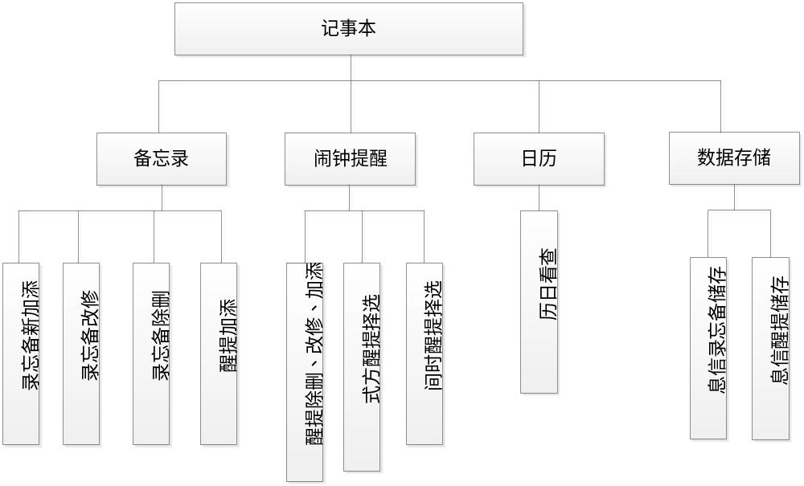图 2功能结构图
- 数据流图如图2
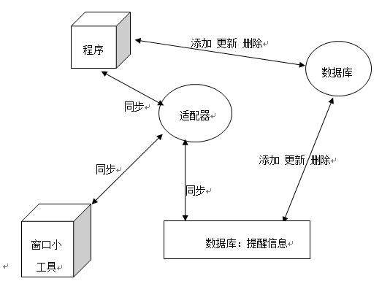
图 3 数据流图

主要措施
- 组件
开发本项目，主要通过以下组件来完成
- TextView文本控件，主要用来管理文本，如“备忘录”，“新建备忘录”，“编 辑”等标题。
- EditView: 编辑控件，如编辑“记事本的标题”、“内容”等。
- Button: 按钮控件，如“确定”按钮等。
- Menu: 菜单控件，如“添加”“编译”“删除”等菜单。
- CalendarView: 日历控件，用来添加日历，选择日期
- Time: 时间控件，用户选择提醒时间
- 数据存储
Android 中一共提供了5种数据存储方式，但是由于存储的这些数据都是其应用程序私有的，所以如果需要在其他应用程序中使用这些数据，就要使用android提供的ContentProviders。
- ContentProviders
Android提供的一个特殊的存储数据的类型，它提供了一套标准的接口来获取，操作数据。
- Shared Preference
用来存储”key-value paires”格式的数据，它是一个轻量级的键值存储机制，只可以存储基本数据类型。
- Files
它通过FileInputStream 和 FileOutputStream对文件进行操作，但是在Android中，文件是一个应用程序私有的，一个应用程序无法读写其他应用程序的文件。
- SQLite
android提供的一个标准的数据库，支持SQL语句。
- Network
通过网络来存储和获得数据。

在记事本应用中，我选择了SQLite作为本应用的数据存储方式。

设计环境
操作系统：window 7 旗舰版
开发环境：eclipse
开发语言：java
开发框架：Android SDK4.1
开发工具：Android AVD虚拟机
注：整个Android手机操作系统是在Android SDK提供的虚拟机中运行，该虚拟机运行在windows7操作系统上，所以客户端的开发是在win7操作系统上运行的Android操作系统中进行的二次开发。

进度计划
- 2013.1.5～2013.3.1 英文论文翻译和毕业设计开题报告
- 2013.3.1～2013.3.15 系统需求分析和技术积累
- 2013.3.15～2013.4.1 系统概要设计
- 2013.4.1～2013.5.1 系统详细设计和功能实现
- 2013.4.26～2013.5.25 毕业论文设计
- 2013.5.10～2013.5.28 准备答辩

参考文献
- E2ECloud工作室，深入浅出GoogleAndroid，人民邮电出版社，2009
- 扶松柏， Android开发从入门到精通，北京希望电子出版社，2012
- 李刚，疯狂Android讲义，电子工业出版社，2011
- 伯内特Ed Burnette ，Android基础教程、第3版，人民邮电出版社，2011
- 杨丰盛，Android应用开发揭秘，机械工业出版社 2010
- 邓凡平，深入理解Android，机械工业出版社，2012
- 杨丰盛，Android技术内幕:系统卷，机械工业出版社，2011
- 余志龙等，Google Android SDK开发范例大全，人民邮电出版社，2009
- Bruce Eckel ，java编程思想，机械工业出版社，2002
- Mark L. Murphy, Beginning Android, 人民邮电出版社，2010
- Frank Ableson. CharlieCollins, Unlocking Android, Manning Publications, 2009
- Ed Burnette, Hello.Android, Pragmatic Bookshelf ,2010
- Dave MacLean. Dave MacLean , Pro Android 2.Apress ,2010
- Reto Meier, Professional Android 2 Application Development, Wrox, 2010
- MR Mark L. Murphy, The Busy Coder's Guide to Advanced Android Development, Commonsware, LLC,2011.7
- Jonathan Simon, Head First Android Development, O'Reilly Media,2012.10

